RESOLUCIÓN N° 075/23

Vistos:

Que, don ......................................................................., interpone reclamación ante esta Defensoría del Asegurado (DEFASEG) solicitando que .................................................................................................. (..............) reembolse los gastos médicos por hospitalización en casa bajo la póliza Ami Salud Red Médica Hospitalaria Nº 16-3534;

Que, la señalada reclamación cumple con los requisitos de materia, cuantía y oportunidad establecidos en el Reglamento de la DEFASEG (http://www.defaseg.com.pe/reglamento.html);

Que, habiéndosele corrido traslado de la respectiva reclamación, la aseguradora presentó sus descargos y la documentación solicitada.

Que el 10 de abril de 2023 se realizó la correspondiente audiencia de vista con la participación de ambas partes, las mismas que sustentaron sus respectivas posiciones, absolviendo las diversas preguntas formuladas;

Que, conforme a lo tratado en la audiencia de vista y en lo señalado en su reclamo, la posición del reclamante se sustenta resumidamente en lo siguiente: a) solicita se le reconozca un reembolso de gastos médicos ya que la hospitalización realizada en una de las clínicas afiliadas continúo en casa por recomendación del médico tratante; b) Fue atendido en la Clínica San Pablo durante una semana, pero dada la coyuntura del Covid-19 y su avanzada edad, el médico indicó continuar el descanso y tratamiento en casa para evitar complicaciones, recomendando cuidados de enfermería, cama clínica y control médico de internista y traumatólogo al llamado; c) la aseguradora se ha evitado tener los gastos de clínica que hubiesen sido más elevados; d) los gastos en casa del 30 de setiembre al 31 de diciembre de 2022 ascienden aproximadamente a S/32,000; si hubiese permanecido en la clínica hubieran ascendido aproximadamente a S/47,700.

Que, por su parte la aseguradora expresa resumidamente lo siguiente: a) el asegurado solicita la devolución reembolso de la suma de S/11,280 que corresponden a los gastos incurridos por el tratamiento de hospitalización en casa, considerando la recomendación médica a fin de evitar complicaciones intrahospitalarias; b) de acuerdo con la condiciones de la póliza la cobertura se activa a crédito, y no a reembolso, por lo que no corresponde proceder de acuerdo a lo solicitado por el reclamante; c) se adjunta la constancia de envío de la póliza al asegurado

Que, habiendo tenido las partes oportunidad de expresar lo que consideran pertinente, el expediente se encuentra en condiciones para que este colegiado expida su pronunciamiento.

Considerando:

PRIMERO: Que, conforme a su Reglamento, la DEFASEG está orientada a la protección de los derechos de los asegurados o usuarios de los servicios del seguro privado contratados en el país, mediante la solución de controversias que se susciten con las empresas aseguradoras, entendiéndose por “asegurados” y “usuarios de ......................” a los asegurados propiamente dichos, a los contratantes del respectivo seguro y/o a los beneficiarios nombrados en las pólizas.

Segundo: Asimismo, de acuerdo a su Reglamento, la DEFASEG sólo es competente para pronunciarse y resolver las reclamaciones indemnizatorias de los asegurados que hubiesen sido sometidas a su conocimiento, sobre la base de la documentación obrante en el correspondiente expediente y con arreglo a derecho, siempre y cuando las señaladas reclamaciones cumplan los requisitos reglamentarios de materia, cuantía y oportunidad, de manera que las reclamaciones por materias distintas al otorgamiento de cobertura, como pueden las pretensiones indemnizatorias por daños y perjuicios, por reembolso de gastos, o idoneidad de servicios, son ajenas a la competencia funcional de esta Defensoría.

Tercero: Que, de acuerdo a la Ley Nro. 29946 – Ley del Contrato de Seguro, norma legal vigente con ocasión de la celebración del contrato al cual se contrae el presente caso, todas las cuestiones jurídicas se rigen por lo dispuesto en dicha ley y por las que reglas que se acuerden convencionalmente, en cuanto no vulneren los principios esenciales de la naturaleza jurídica del seguro, siendo que sólo se aplica el derecho común a falta de disposiciones del derecho de ...................... o de protección al consumidor.

Cuarto: Que, el artículo 1361 del Código Civil dispone que los contratos son obligatorios en cuanto se haya expresado en ellos, presumiéndose que lo declarado es lo querido por ambas partes, de manera que la parte que sostenga lo contrario debe probarlo.

Quinto: Que, conforme al artículo 196 del Código Procesal Civil, corresponde a quien invoca hechos probar su existencia, así como a quien los contradice invocando nuevos hechos, salvo que aquel que esté sujeto a dicha carga procesal se acoja a alguna presunción legal de carácter relativo o absoluto.

Sexto: Sobre la base de los términos contenidos en la reclamación y en la absolución de la misma, y a lo tratado en la audiencia de vista, la cuestión controvertida radica en determinar si la póliza cubre el reembolso por atención hospitalaria en casa, debido a que recomendado por el médico tratante.

Ahora bien, para analizar el presente siniestro se deben revisar los documentos contractuales, es decir, la póliza de seguro, la cual establece las condiciones en las que se otorga la cobertura de seguro por hospitalización.

Adjunto a sus descargos, la aseguradora presentó la póliza de seguro, en cuyas condiciones generales se aprecia lo siguiente respecto a la forma de acceder a la cobertura:

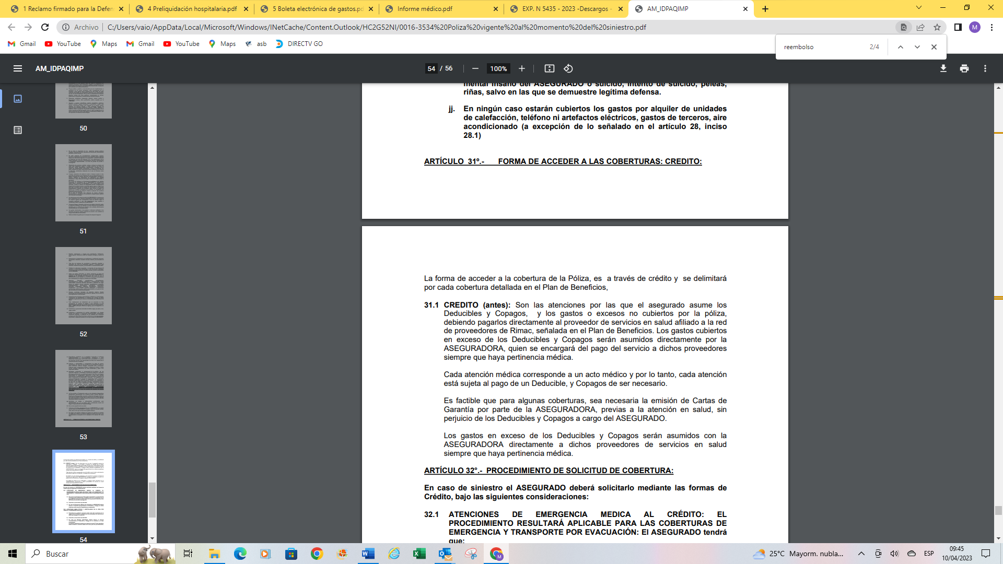
.......................................................................................................................

Asimismo, la parte reclamante presentó el Plan de Beneficios que forma parte integrante de la póliza, donde también se constató que las coberturas son a crédito, salvo la cobertura de atención médica a domicilio y traslado por emergencias, que en provincias es por reembolso, y la cobertura de sepelio que prevé el reembolso, en ambos casos hasta el límite previsto en el Plan. De donde se verifica que la atención hospitalaria es cubierta solo a crédito.

Este colegiado no desconoce la situación particular presentada por el asegurado, y entiende que en virtud a ella pudo solicitar una atención particular, pero ella corresponde a una situación no prevista en la póliza que pudo ser conversada con la aseguradora en forma previa a la generación de los gastos; y/o en cualquier caso, si la parte reclamante no hubo una atención debida, podría corresponder a un aspecto sobre idoneidad de servicio que escapa a la competencia de esta Defensoría.

En efecto, esta Defensoría solo es competente para determinar si el rechazo de siniestro se produjo bajo los términos de la póliza, y para ello debe aplicar las condiciones establecidas en el contrato de seguro y los principios y normas contempladas en la normativa vigente. Sobre el particular, la ley del contrato de ...................... establece la siguiente regla de interpretación del contrato de seguro, en sus Disposiciones Generales, Artículo IV:
“Séptima. La cobertura, exclusiones y, en general, la extensión del riesgo así como los derechos de los beneficiarios, previstos en el contrato de seguro, deben interpretarse literalmente.”
Siendo que en este caso la póliza expresamente estableció que las atenciones serían realizadas bajo la modalidad a crédito y no a reembolso, el rechazo comunicado por la aseguradora resulta procedente.

Atendiendo a lo expresado, este colegiado concluye su apreciación razonada y conjunta al amparo de lo establecido en su Reglamento, por lo que resuelve:

Declarar INFUNDADA la reclamación interpuesta por don ....................................................................... contra .............. ......................, respecto del reembolso solicitado conforme a la póliza Ami Salud Red Médica Hospitalaria Nº 16-3534; dejando a salvo el derecho del reclamante de accionar ante las instancias que estime pertinente.

Lima, 03 de mayo de 2023

La Secretaría Técnica certifica que la presente resolución cuenta con el voto de los vocales cuyos nombres figuran en el presente documento.

Omar Alfaro Villanueva – Presidente
María Eugenia Valdez Fernández Baca – Vocal
Rolando Eyzaguirre Maccan – Vocal
Gonzalo Abad del Busto - Vocal

